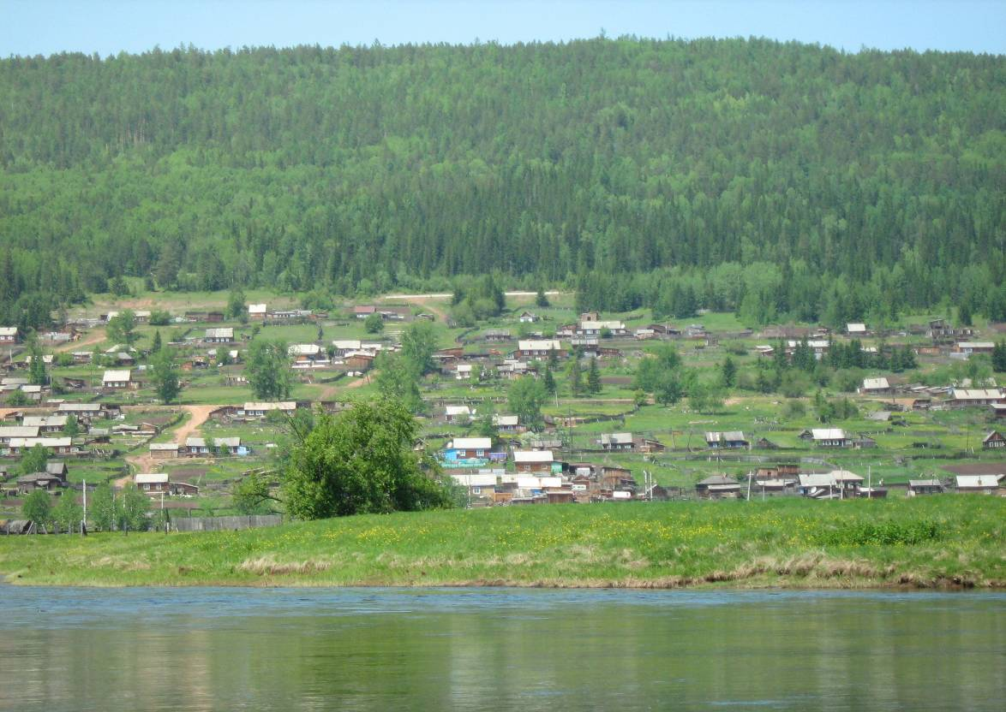

Семигорского сельского поселения
№ 19 Вторник 26 сентября 2017 год

ПРОТОКОЛ № 2

счетной комиссии Думы Семигорского сельского поселения
по выборам заместителя председателя Думы Семигорского сельского поселения.

26 сентября 2017 года пос. Семигорск
Присутствовало: 3 человека.
ПОВЕСТКА ДНЯ:
1. О результатах голосования по выборам заместителя председателя Думы Семигорского сельского поселения.

Слушали: Добушева Г.В.- депутата Думы, председателя счетной комиссии. В бюллетень для тайного голосования по выборам заместителя председателя Думы Семигорского сельского поселения внести следующие кандидатуры:
1.Мальченкова Светлана Ивановна
2.Янгурская Марина Егоровна

Для проведения тайного голосования было выдано 8 бюллетеней. При вскрытии ящика для тайного голосования оказалось 8 бюллетеней.

Результаты голосования:
1. Мальченкову С.И.за 0 голосов, против 8
2.Янгурскую М.Е. за 8 голосов, против 0

Таким образом, заместителем председателя Думы Семигорского сельского поселения избрана
Янгурская Марина Егоровна

Председатель счетной комиссии: ________________Добушев Г.В.

Секретарь счетной комиссии____________________Елага Т.Г.

Члены счетной комиссии ______________________Войтович Е.В.

2 Вестник Вторник 26 сентября № 19
26.09.2017 г. № 176
РОССИЙСКАЯ ФЕДЕРАЦИЯ
ИРКУТСКАЯ ОБЛАСТЬ
НИЖНЕИЛИМСКИЙ РАЙОН
СЕМИГОРСКОЕ МУНИЦИПАЛЬНОЕ ОБРАЗОВАНИЕ
ДУМА
РЕШЕНИЕ

ОБ ИЗБРАНИИ ПРЕДСЕДАТЕЛЯ И СЕКРЕТАРЯ СЧЕТНОЙ КОМИССИИ ПО ВЫБОРАМ ЗАМЕСТИТЕЛЯ ПРЕДСЕДАТЕЛЯ ДУМЫ СЕМИГОРСКОГО СЕЛЬСКОГО ПОСЕЛЕНИЯ

На основании Федерального закона № 131-ФЗ от 06.10.2003 г., Законами Иркутской области, ст. 32 Устава Семигорского муниципального образования, протокола № 1 об избрании председателя и секретаря счетной комиссии по выборам заместителя председателя Думы Семигорского сельского поселения, Дума Семигорского сельского поселения
РЕШИЛА:
1. Председателем счетной комиссии избран депутат Думы Добушев Геннадий Владимирович – единогласно.
2.Секретарем счетной комиссии избран депутат Елага Татьяна Григорьевна – единогласно.
3.Опубликовать настоящее Решение в газете «Вестник» Семигорского сельского поселения и разместить на официальном сайте администрации Семигорского сельского поселения в информационно - телекоммуникационной сети «Интернет».

Глава Семигорского муниципального образования Сетямин А.М.

26.09.2017 г. № 177
РОССИЙСКАЯ ФЕДЕРАЦИЯ
ИРКУТСКАЯ ОБЛАСТЬ
НИЖНЕИЛИМСКИЙ РАЙОН
СЕМИГОРСКОЕ МУНИЦИПАЛЬНОЕ ОБРАЗОВАНИЕ
ДУМА
РЕШЕНИЕ

ОБ УТВЕРЖДЕНИИ ПРОТОКОЛА СЧЕТНОЙ КОМИССИИ ПО ВЫБОРАМ ЗАМЕСТИТЕЛЯ ПРЕДСЕДАТЕЛЯ ДУМЫ СЕМИГОРСКОГО СЕЛЬСКОГО ПОСЕЛЕНИЯ

Заслушав председателя счетной комиссии Думы Семигорского сельского поселения Добушева Г.В. по результатам выборов заместителя председателя Думы Семигорского сельского поселения, Дума Семигорского сельского поселения
РЕШИЛА:
1. Протокол № 2 заседания счетной комиссии Думы Семигорского сельского поселения об избрании заместителя председателя Думы Семигорского сельского поселения – у т в е р д и т ь.
2.Считать избранным заместителем председателя Думы Семигорского сельского поселения депутата – Янгурскую Марину Егоровну с исполнением своих полномочий на постоянной основе.
3.Опубликовать настоящее Решение в газете «Вестник» Семигорского сельского поселения и разместить на официальном сайте администрации Семигорского сельского поселения в информационно - телекоммуникационной сети «Интернет».

Глава Семигорского муниципального образования Сетямин А.М.

665682 Администрация Распространяется бесплатно
пос. Семигорск 64 – 4 -71 Дума сельского Газета выходит
ул. Октябрьская, 1 поселения 2 раз в месяц кол-во 35 шт.
Гл. редактор К.С. Лопатин

Отв. за выпуск Л.В. Окунева

